PROTOFIT ^{PRO®}

Aliment complémentaire liquide pour veaux à l’engrais

Composition :

Babeurre, petit lait, graisse, fructose, amidon de blé, protéine de lait, émulsifiant

Teneurs

Eau | 70 - 71 %
Protéine brute | 54 - 57 g/ kg
Cellulose brute | 0,0 g/ kg
Matières grasses brutes | 56 - 59 g/ kg
Cendres brutes | 14 - 15 g/ kg
Sodium | 1 g/ kg
pH | 5.6 à 6.0

Mode d’emploi
- 2 à 10 lt par jour et par veau selon le poids vif
- (voir plan d’affouragement)

Date limite
- A consommer dans les 5 jours, après la date de livraison

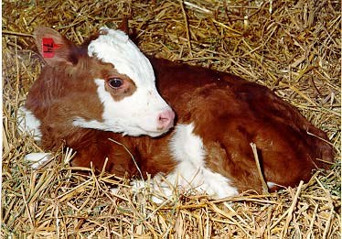

Fabricant TRANSLAIT SA, Rte André-Piller 37
CH 11867 1720 Corminboeuf Tél. 026/ 460.82.82
www.translait.com

Distributeur : UNIVO SA, Rte de Corminboeuf 65
CH 12562 1720 Chésopelloz, 058/ 434 14 90
www.univo.ch

univo.ch

